**Тарасевич Сымон Емельянов (Tarasewicz Symon Piotr)**

10 июля 1800 г – крещение (НИАБ 136-13-894, лист 41об, №17/1800-р (ориг), РГИА 823-2-18, лист 276,№16/1800-р (коп), НИАБ 136-13-949, лист 102об, №18/1800-р (коп)).

**НИАБ 136-13-894:** Лист 41об. **Метрическая запись №17/1800-р (ориг).**

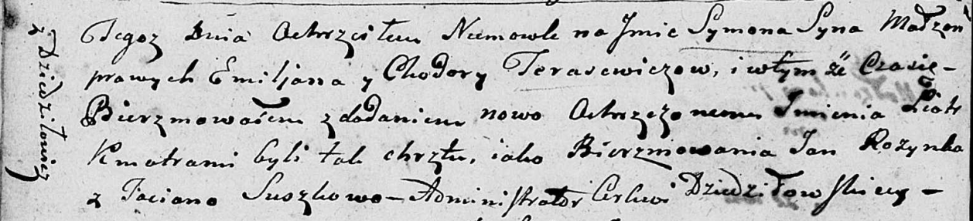

Дедиловичская Покровская церковь. 10 июля 1800 года. Метрическая запись о крещении.

Tarasewicz Symon Piotr – сын родителей с деревни Дедиловичи.

Tarasewicz Emiljan – отец.

Tarasewiczowa Chodora – мать.

Rozynka Jan – кум.

Suszkowa Taciana – кума.

Jazgunowicz Antoni – ксёндз.

**РГИА 823-2-18:** Лист 276. **Метрическая запись №16/1800-р (коп).**

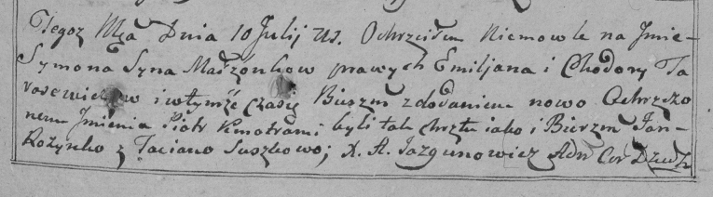

Дедиловичская Покровская церковь. 10 июля 1800 года. Метрическая запись о крещении.

Tarasewicz Symon Piotr – сын родителей с деревни [Дедиловичи].

Tarasewicz Emiljan – отец.

Tarasewiczowa Chodora – мать.

Rozynko Jan – кум.

Suszkowa Taciana – кума.

Jazgunowicz Antoni – ксёндз.

**НИАБ 136-13-949:** Лист 102об. **Метрическая запись №18/1800-р (коп).**

(См. тж.: РГИА 823-2-18, лист 276,№16/1800-р (коп), НИАБ 136-13-894, лист 41об,№17/1800-р (ориг))

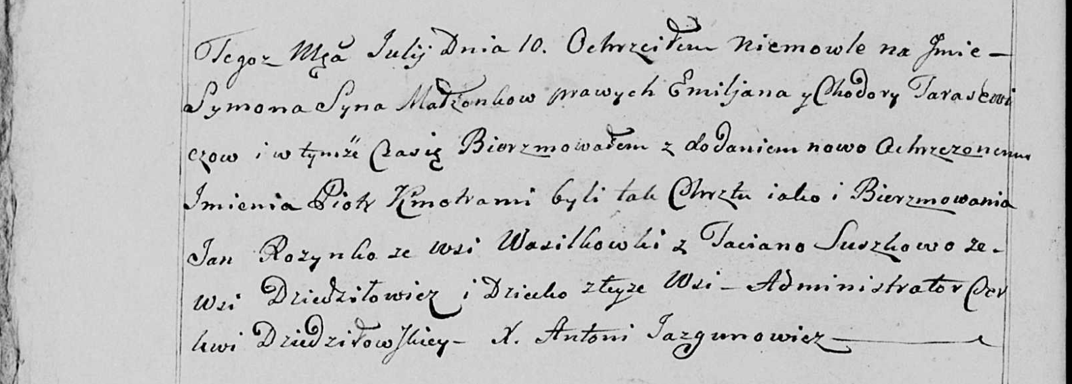

Дедиловичская Покровская церковь. 10 июля 1800 года. Метрическая запись о крещении.

Tarasewicz Symon Piotr – сын родителей с деревни Дедиловичи.

Tarasewicz Emiljan – отец.

Tarasewiczowa Chodora – мать.

Rozynko Jan – кум, с деревни Васильковка.

Suszkowa Taciana - кума, с деревни Дедиловичи.

Jazgunowicz Antoni – ксёндз.